|  |
| --- |
| Ερωτήματα πάνω σε μια εξαναγκασμένη ταλάντωση |

Ένα σώμα εκτελεί μια εξαναγκασμένη ταλάντωση δεμένο στο άκρο ιδανικού ελατηρίου, σταθεράς k, με την επίδραση εξωτερικής δύναμης Fεξ, ενώ πάνω του ασκείται και δύναμη απόσβεσης της μορφής Fαπ= - b∙υ. Η εξίσωση της απομάκρυνσης του σώματος είναι x=Α∙ημ(ωt), με ω ≠ ω0.

Να χαρακτηρίσετε τις παρακάτω προτάσεις ως σωστές ή λανθασμένες, δικαιολογώντας την θέση σας.

i) Τη στιγμή που το σώμα βρίσκεται στο σημείο Β με απομάκρυνση x=-Α, δεν δέχεται δύναμη απόσβεσης, με αποτέλεσμα η μοναδική οριζόντια δύναμη που ασκείται στο σώμα να είναι η δύναμη του ελατηρίου.

ii) Τη στιγμή που το σώμα περνά από τη θέση ισορροπίας του (x=0), κινούμενο προς τα δεξιά, δέχεται εξωτερική δύναμη με φορά προς τα δεξιά και μέτρο Fεξ=b∙ωΑ.

iii) Κατά την κίνηση από το Β στο Ο, υπάρχει μια θέση Γ στην οποία ισχύει Fεξ=mα, όπου α η επιτάχυνση του σώματος.

***Απάντηση:***

* 1. Το ότι η δύναμη απόσβεσης στη θέση Β είναι μηδενική δεν συνεπάγεται ότι είναι μηδενική και η εξωτερική δύναμη. Το αν υπάρχει εξωτερική δύναμη και πόση είναι, θα μας το πει ο 2ος νόμος του Νεύτωνα:

*ΣF=mα → Fεπ+Fεξ=m∙α → -kx+ Fεξ =m∙(-ω2x) →*

*Fεξ= kx – m∙ω2∙x*

Από την σχέση αυτή προκύπτει ότι μόνο αν ω=ω0 η εξωτερική δύναμη στην ακραία θέση της ταλάντωσης θα μηδενίζεται. Εδώ όμως μας δόθηκε ότι ω ≠ ω0 συνεπώς η δύναμη είναι διάφορη του μηδενός και η πρόταση είναι λανθασμένη.

* 1. Τη στιγμή που το σώμα περνά από τη θέση ισορροπίας του, που ταυτίζεται με τη θέση όπου το ελατήριο έχει το φυσικό μήκος του, δεν δέχεται δύναμη επαναφοράς, παρά μόνο τη δύναμη απόσβεσης Fαπ= - b∙υ, αντίθετης φοράς από την ταχύτητα, όπως στο σχήμα. Αλλά στη θέση ισορροπίας:

*ΣF=0 → Fεξ+Fαπ=0 →*

*Fεξ=-Fαπ=+bυ = + b∙ωΑ*

Πράγμα που σημαίνει ότι η εξωτερική δύναμη του διεγέρτη έχει θετική τιμή, δηλαδή φορά προς τα δεξιά, όπως στο σχήμα.

Η πρόταση είναι σωστή.

* 1. Καθώς το σώμα κινείται από την ακραία θέση Β προς τη θέση ισορροπίας του Ο, δέχεται την δύναμη επαναφοράς (στην περίπτωσή μας την δύναμη του ελατηρίου), με κατεύθυνση προς τη θέση ισορροπίας Ο (προς τα δεξιά) και την δύναμη απόσβεσης με αντίθετη κατεύθυνση, αφού πρέπει να είναι αντίθετης φοράς από την ταχύτητα. Το μέτρο της δύναμης του ελατηρίου μειώνεται καθώς κινούμαστε προς το Ο, αφού Fελ=-k∙x, ενώ αντίθετα το μέτρο της δύναμης απόσβεσης αυξάνεται, μιας και Fαπ=-b∙υ και η ταχύτητα αυξάνεται πλησιάζοντας προς την θέση ισορροπίας Ο. Αλλά τότε σε κάποια θέση οι δυο δυνάμεις θα είναι αντίθετες, δίνοντας μηδενική συνισταμένη, με αποτέλεσμα η μόνη δύναμη που επιταχύνει το σώμα να είναι η δύναμη του διεγέρτη και να ισχύει:

*ΣF=Fεξ= m∙α*

Η πρόταση είναι σωστή.

***Σχόλιο***

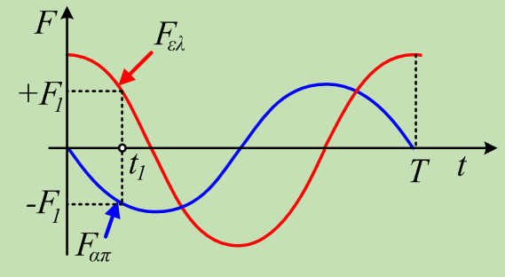Αν σχεδιάζαμε στο ίδιο διάγραμμα τις γραφικές παραστάσεις της Fελ  και της Fαπ σε συνάρτηση με το χρόνο, θεωρώντας ότι για t=0 το σώμα ξεκινά από τη θέση Β, θα παίρναμε την εικόνα, του διπλανού σχήματος. Εύκολα γίνεται φανερό, ότι υπάρχει κάποια στιγμή t1 όπου οι δυο δυνάμεις είναι αντίθετες με τιμές Fελ=+F1 και Fαπ=-F1. Τη στιγμή αυτή η δύναμη που προκαλεί την επιτάχυνση του σώματος είναι η δύναμη του διεγέρτη.

***dmargaris@gmail.com***